小一·今日动态
｜2024.3.20
-来园情况-
今天是星期三，晴。来园23人。希望请假的宝宝早日来园哦！
来园的宝宝们能热情的和老师打招呼，还能绕好水杯带，放好自己的物品。
今天的点心是：牛奶、松香卷蛋糕。
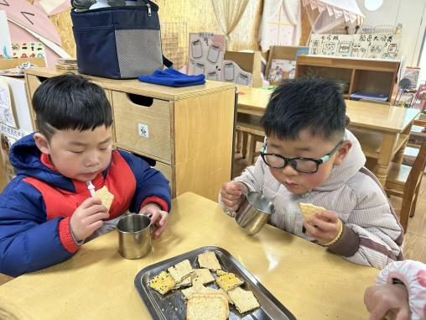 | 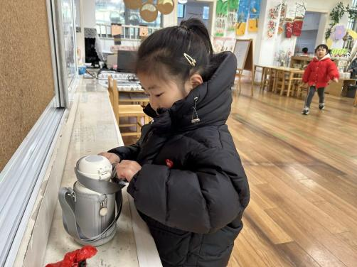 | 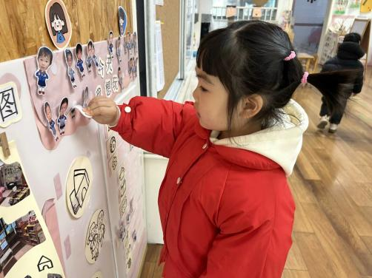
今天的点心很美味哦，有各种各样的饼干呢！真好吃！ | 每天我们都会整理好自己的水杯，绕好水杯带放在小车上。 | 游戏之前我们要做好计划哦，根据人数和喜好进区域玩游戏。
-区域游戏-
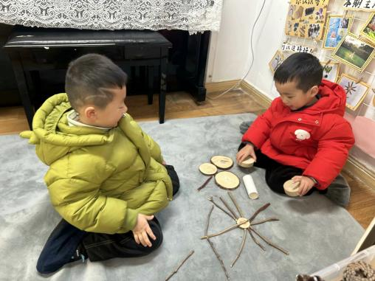 | 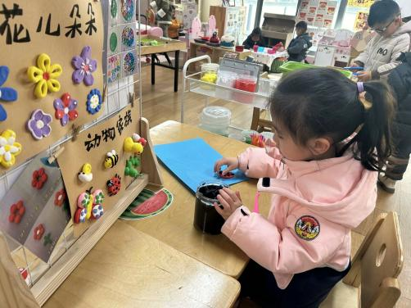 | 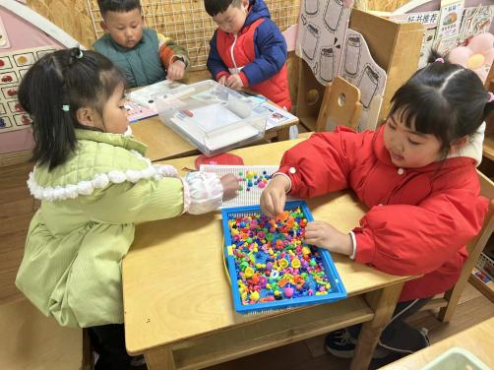
自然材料：  琦琦和小树在用圆木片和树枝拼一个大脸盘子呢。 | 黏土：  歆瑶一边看着支架图片，一边在自己动手捏七星瓢虫。 | 蘑菇钉：  又又和嘟嘟在玩蘑菇钉，形状各异的钉子可以拼出好看的图案。
-户外活动-
今天的天气很好，我们开始了混班户外。
户外场地为：攀爬架、轮胎区、大厅区和皮球区。
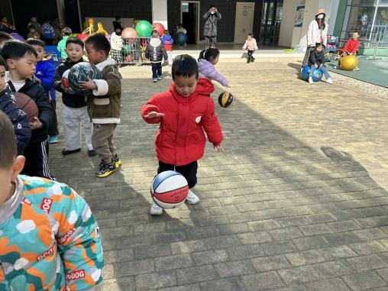 | 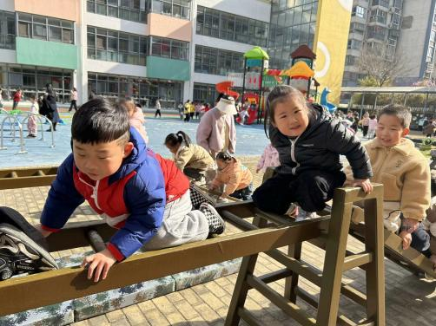 | 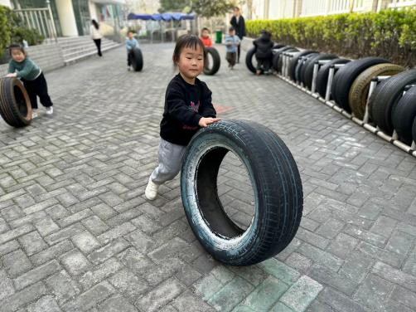
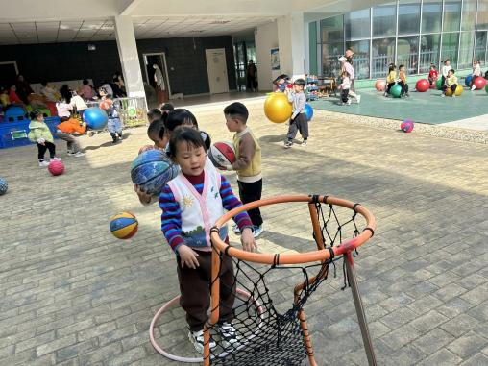 | 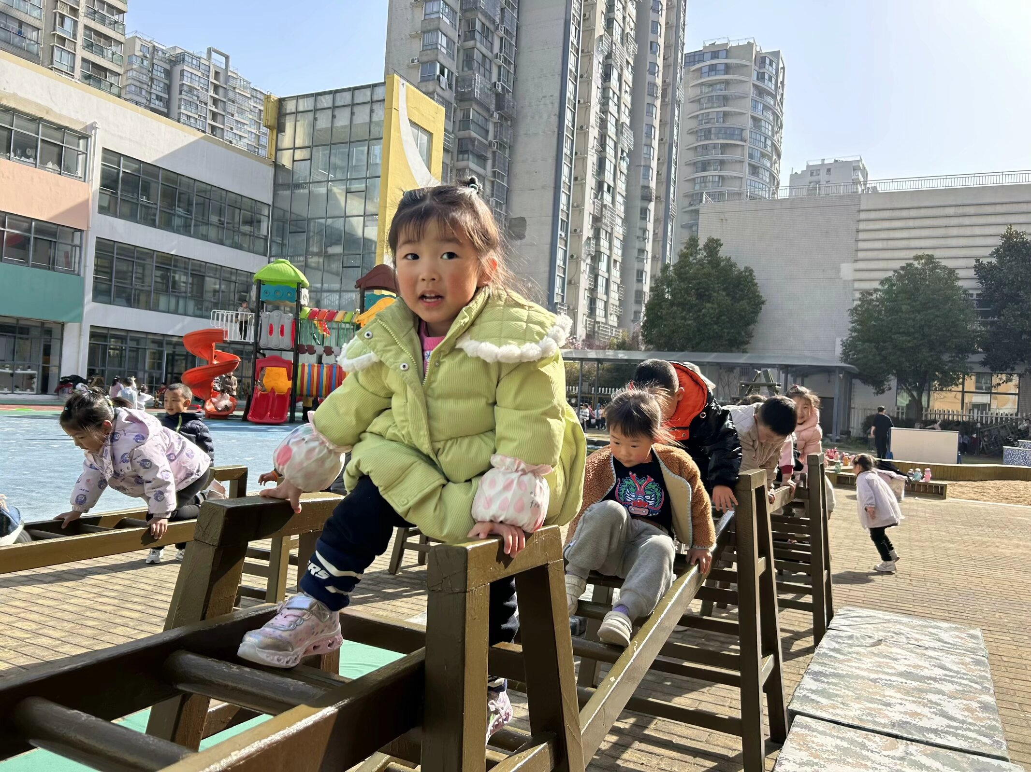 | 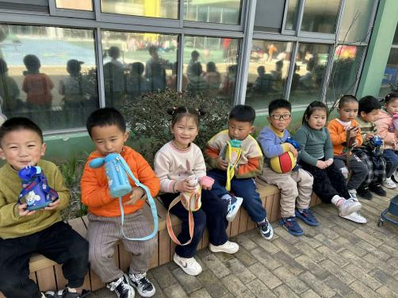
-集体活动-
这是一节绘画活动，通过创设以“爱心炒面”为主的的情境游戏引导幼儿用涂染、波浪线、螺旋线、短线来表现“炒面”，并串联成“放油→下面→撒葱→炒面→加菜”这五段情境为主线的艺术活动，使幼儿在丰富的情境中自然、大胆、快乐地为爸爸妈妈制作“爱心炒面”，从而来激发幼儿参与艺术活动的激情。
小班幼儿处于涂鸦阶段，他们喜欢涂涂画画，已经有了画波浪线、 螺旋线等画线条的经验，但是由于小班幼儿生活经验少，绘画技能弱，色彩感知力差，手指肌肉发育不够，所以孩子的作品里缺乏丰富的内容、协调的色彩以及相对应的背景。孩子们对于面条很熟悉，画过长短线条，大部分幼儿涂色均匀，但绘画时不够大胆。
-午餐时光-
今天的午餐是：扬州炒饭、菌汤老鹅。
水果是：蓝莓、香蕉。下午的点心是：马蹄雪梨羹。
吃饭时我们也能小腰挺直做好哟 | 一口菜，一口饭，荤素搭配哟！ | 我们的习惯可好啦，小手扶着碗
-温馨提示-
1.最近气温逐渐上升，家长们请合理给孩子搭配衣服。
2.家长们，近期发现部分幼儿指甲较长，大家及时给孩子修剪哦。
- end -
在一起的点滴都值得记录
我们｜小一班｜在一起

